УДК 666.762
О.Б. Скородумова, И.В. Городничева, Я.Н. Гончаренко
НТУ “Харьковский политехнический институт”, г.Харьков, Украина

СИНТЕЗ ДВОЙНЫХ СОЕДИНЕНИЙ из гетерогенных гелей СИСТЕМЫ ЭТИЛСИЛИКАТ – СОЛЬ МЕТАЛЛА

Введение
Синтез двойного соединения непосредственно связан с решением проблемы получения однородного золя, содержащего кроме этилсиликатного гидролизата водные растворы солей необходимых металлов [1,2]. В зависимости от типа и индивидуальных химических особенностей соли металлов могут образовывать различные комплексы или их набор с переменным составом, зарядом и различной степенью устойчивости и активности.
Гидролиз этилсиликата и хлористых или азотнокислых солей металлов протекает с различной скоростью. Параллельно с гидролизом инициируется реакция поликонденсации продуктов гидролиза этилсиликата, а также перестройка комплексов соли металла в условиях меняющейся температуры, рН, количества катализатора и соотношения исходных компонентов и полупродуктов проходящих реакций [3,4]. При таком наборе факторов, способствующих протеканию одних процессов и ингибирующих действие других, а при перераспределении используемых катализаторов, замедляющих прохождение первых и усиливающих действие вторых, практически невозможно получить однородный гель, а, следовательно, после его термообработки порошок заданного состава. Влиять на протекание этих процессов можно регулированием кинетических параметров, предварительно изучив их влияние на создание бинарной системы этилсиликатный золь- соль металла, ее перестройку вследствие ассоциации разноименно заряженных мицелл и образования зародышей новой фазы, старение геля и т.д.
Экспериментальная часть
Золь-гель композиции форстеритового состава готовили смешением этилсиликатных кислых гидролизатов ЭТС-32 и ЭТС-40 с раствором хлорида магния в соотношении, соответствующем в пересчете на оксиды стехиометрическому форстериту. Композиции на основе ЭТС-32 (Ф32) и ЭТС-40 (Ф40) подвергали длительному гелированию при пониженных температурах.
Для получения композиций муллитового состава использовали хлорид алюминия, этилсиликат марки 32 с различным содержанием мономера (тетраэтоксисилана): 50% (Е50) и 70%(Е70), а также чистый тетраэтоксисилан (Т).
Исходные композиции готовили двумя методами. Первую группу композиций получали медленным гидролизом ЭТС-32 и хлорида алюминия без органических растворителей в присутствии кислотного катализатора. Гидролизаты выдерживали в течение нескольких суток при пониженных температурах для наиболее полного прохождения процессов конденсации и полимеризации (композиции 1Е70, 1Е50, 1Т).
Вторую группу композиций готовили, осаждая свежеполученный бинарный гель водным раствором аммиака до рН > 10 с последующей отмывкой хлорида аммония до установления рН осадка в пределах 7-8 (композиции 7Е50, 7Е70, 7Т).
Термообработку композиций форстеритового состава осуществляли при температурах 500-900°С с изотермической выдержкой в течение 2 часов. Гели муллитового состава термообрабатывали при 500-1200°С с изотермической выдержкой в течение 1-6час. Термообработку обеих групп композиций осуществляли в скоростном (30°С/мин) и ступенчатом (2-3°С/мин) режимах. Полученные порошки измельчали в шаровых мельницах корундовыми шарами в течение 30 мин. Гели и порошки исследовали с помощью дифференциально-термического (ОД-103, скорость подъема температуры 3 и 10°С/мин), рентгенофазового (ДРОН-3, CuKα-излучение), рентгеноструктурного (ДРОН-2 FeKα-излучение), петрографического (оптические микроскопы МИН-8, NU-2) методов анализа и инфракрасной спектроскопии (Specord M80, диапазон 400-1700см⁻¹).

Результаты и их обсуждение
1.Получение порошков форстерита
Результаты дифференциально-термического метода анализа композиции форстеритового состава приведены на рис.1. На термограмме 1a имеется 3 эндотермических эффекта при 155, 380 и 420°С и два экзоэффекта при 560 и 895°С. Глубокий эндотермический эффект при 155°С является суммирующим эффектом прохождения трех реакций, о чем говорит присутствие на кривой ДТГ эффектов при 85, 150 и 250°С.
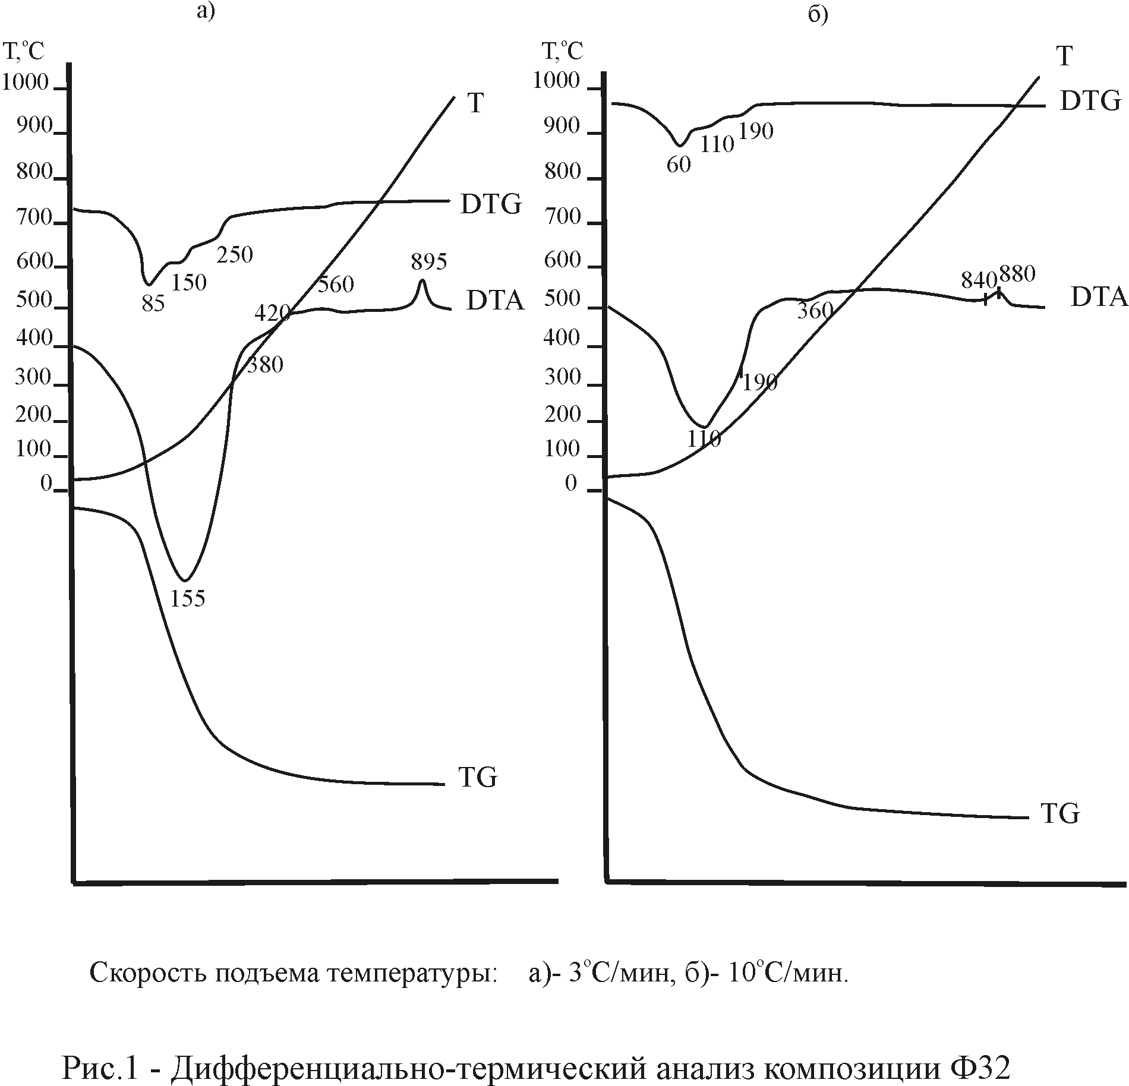
Наиболее яркий эффект при 85°С из указанных трех соответствует удалению спирта и воды, выделившихся в результате прохождения гидролиза и поликонденсации этилсиликата и находящихся в свободном состоянии в структуре геля. Ступенчатое разложение геля связано с тем, что в его структуре присутствуют полимеры различной молекулярной массы, а, главное, строения (сетчатые или линейные), которые разлагаются в широком температурном интервале, что подтверждается методом инфракрасной спектроскопии и термографически. В таблице 2 приведены в процентном выражении потери массы исследуемой композиции при различной скорости подъема температуры.
Из таблицы видно, что прирост потерь массы максимален при температурах до 150°С и зависит от скорости подъема температуры. При подъеме температуры выше 380°С скорость термообработки решающего действия на прирост потерь массы не оказывает. Медленная термообработка при скорости подъема температуры 3°С/мин дает возможность наиболее полно удалить свободные компоненты геля: спирт, воду и HCl.
Таблица 2 – Потери массы композиции Ф32 при нагреве
Температура, °С | Скорость нагрева
Температура, °С | 3 °С/мин |  | 10°С/мин
Температура, °С | Общие потери, % | Прирост, % | Общие потери, % | Прирост, %
85 | 35,0 | 35,0 | 12,5 | 12,5
150 | 56,5 | 21,5 | 45,0 | 32,5
250 | 67,5 | 11,0 | 62,5 | 17,5
380 | 73,0 | 5,5 | 69,0 | 6,5
420 | 74,0 | 1,0 | 70,0 | 1,0

Этилсиликатный гель содержит полимеры различной молекулярной массы и строения, в его объеме всегда присутствуют микроучастки (микрообъемы), в которых находятся полимеры различной степени конденсации, а значит, и различное количество выделившихся побочных продуктов: HCl, воды и спирта. В геле раствор хлорида магния в этих микрообъемах может быть как разбавленным (много воды, выделившейся при поликонденсации), так и концентрированным (участки с сетчатыми полимерами, в которых выделившаяся вода изолирована в клатратах).Таким образом, хлорид магния может образовывать различные гидроокиси переменного состава согласно реакций, приведенных в [5]:
(1)
(2)
(3)
(4)
По [6] начало разложения гидроокиси магния наблюдается при 375-380°С с образованием окиси магния, имеющей нестойкую структуру брусита, переходящую в устойчивую периклазовую. На термограммах исследуемой композиции (рис.1) эндоэффекты при 360-380°С присутствуют, что говорит в пользу предположения о механизме превращения хлорида магния в кислом (pH<<7) геле до оксида согласно первым двум реакциям.
Экзоэффект при 560°С (рис.1б) или выгнутая часть на термограмме 1а предположительно могут соответствовать не только выделению аморфного SiO₂ из дегидроксилированного геля, но и разложению хлорида магния до оксида, как это показано в реакции 4. Это предположение подтверждается рентгенографически: при температуре термообработки 500°С на рентгенограмме еще идентифицируются дифракционные максимумы, соответствующие хлориду магния, а при повышении температуры термообработки до 550°С они исчезают. Таким образом, разложение хлорида магния в структуре этилсиликатного геля проходит по двум механизмам, описанным реакциями 1, 2 и 4, преобладающее действие каждого из которых зависит от степени однородности исходного этилсиликатного геля.
Экзоэффект при 895°C является суммирующим эффектом двух процессов, происходящих при 840 и 880°С и не сопровождающихся дополнительным изменением массы исследуемой композиции. Этот эффект соответствует процессам кристаллизации новых фаз из аморфных оксидов. Согласно результатам рентгенофазового и петрографического анализа указанный эффект сопровождает образование соответственно энстатита и кристобалита.
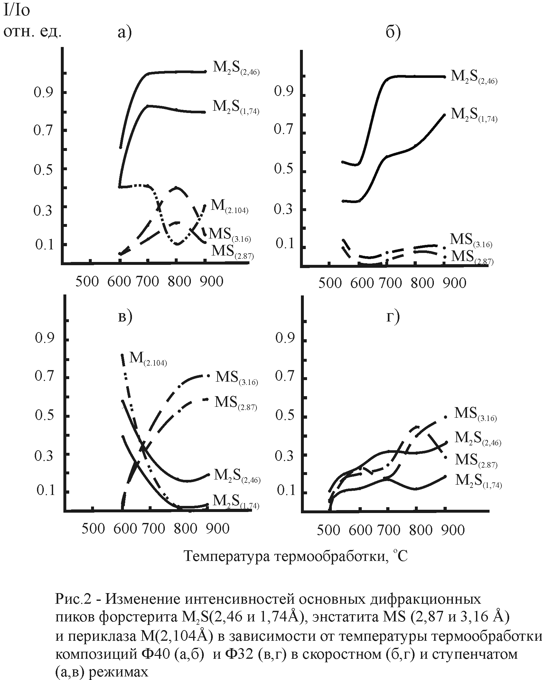
Порошок, полученный медленной термообработкой композиции Ф32 при 600 °С, содержит форстерит, MgO, стеклофазу и незначительное количество энстатита (рис.2). Повышение температуры термообработки приводит к резкому изменению соотношения синтезирующихся фаз: интенсивность основного пика, соответствующего оксиду магния, резко снижается практически до нуля при 700 °С; при этом уменьшается содержание в порошке форстерита при одновременном росте количества энстатита. Учитывая наличие в порошке достаточного количества аморфного SiO₂ в виде стеклофазы, можно предположить, что изменение соотношения фаз в порошке связано с протеканием двух процессов: 1) связывание свободной окиси магния кремнеземистой стеклофазой с образованием форстерита; 2) перестройка форстеритовой структуры в энстатитовую при участии SiO₂ стеклофазы.
В пользу второго предположения говорит изменение на дифрактограммах порошков формы пиков, соответствующих форстериту: кроме снижения интенсивности происходит их резкое уширение, что характеризует несовершенство структуры. Исходя из того, что при 600°С форстерит, судя по форме его пиков, характеризовался высокой степенью кристалличности, уширение его пиков при температурах выше 800°С (несовершенство структуры) может быть связано c внедрением аморфного SiO₂ в решетку форстерита. Кроме перечисленных фаз при 800 °С зафиксировано появление прото- и клиноэнстатита. Таким образом, использование медленной термообработки композиции Ф32 приводит к преимущественной кристаллизации энстатита и его полиморфных соединений.
Скоростная термообработка композиции Ф32 приводит к получению порошка с низкой степенью кристалличности, содержащего кроме опаловидной стеклофазы энстатит и форстерит. Изменение формы кривых при 700°С также связано с перестройкой структуры форстерита в энстатитовую решетку за счет растворения в опаловидной стеклофазе.
Несколько иначе выглядит развитие фазового состава порошков, полученных при термообработке композиции Ф40. На графике изменения интенсивностей основных полос кристаллических фаз исследуемой композиции хорошо видна преимущественная кристаллизация форстерита.
Медленная термообработка композиции Ф40 также приводит к образованию полиморфных соединений энстатита (прото- и клиноэнстатит) при температуре термообработки 800 °С, по-видимому, за счет реакции оксида магния с аморфным кремнеземом стеклофазы. По результатам петрографического анализа порошок, термообработанный при 800°С, содержит сростки зерен форстерита (80-90 об.%) и энстатита (5-10 об.%). На отдельных участках вокруг зерен кристаллических фаз имеются пленки и отдельные включения стекла (5-10 об.%), а также отдельные включения периклаза (<1 об.%). Учитывая, что периклаз на дифрактограммах всегда представлен набором дифракционных максимумов высокой интенсивности, судить о его количестве (является ли он примесью или одной из основных фаз порошка) можно лишь по количеству его характеристических пиков. В нашем случае на дифрактограммах имеются лишь два пика, соответствующие периклазу: 2,104 и 1,488 нм, что говорит о его низком содержании в порошке.
Таким образом, результаты петрографического и рентгенофазового методов анализа согласуются, а в этом случае можно считать справедливым утверждение о дополнительном синтезе энстатита за счет реакции MgO с SiO₂ стеклофазы. В отличие от композиции Ф32 на рентгенограммах композиции Ф40 при подъеме температуры выше 700°С уширение пиков форстерита не наблюдается, что свидетельствует о том, что дополнительный синтез энстатита обеспечивается только за счет вновь образующегося полуаморфного активного форстерита, легко вступающего в реакцию с SiO₂ стекла.
Термообработка выше 800°С приводит при практически не изменяющемся количестве форстерита к снижению содержания энстатита и увеличению содержания свободного MgO, что, возможно, связано с растворением метасиликата магния в стеклофазе.
При скоростной термообработке композиции Ф40 происходит преимущественная кристаллизация форстерита (рис.2). Содержание энстатита значительно меньше, чем в порошке, полученном медленной термообработкой. Анализируя графики рисунка 2 в совокупности, можно сделать вывод, что форстерит следует получать из композиции на основе ЭТС-40 при скоростном режиме термообработки (30°С/мин). Энстатит наиболее полно синтезируется из композиции на основе ЭТС-32 при медленной термообработке (2-3°С/мин).

2 Синтез муллита из гетерогенных гелей
Использование в этилсиликатных золях хлорида алюминия в качестве носителя аморфного Al₂O₃ для последующего синтеза из гелей муллита при термообработке вносит некоторые трудности при получении гелей [7]. Скорости гидролиза хлорида алюминия и этилсиликата заметно различаются. По сведениям [5] разложение шестиводного хлорида алюминия до аморфного оксида происходит через стадию образования оксисоли, по-видимому, за счет инициации процесса гидролиза. Это подтверждается дифференциально-термическим методом анализа: кривые ДТА шестиводного хлорида и оксихлорида алюминия аналогичны.
Гидролиз хлорида алюминия в кислой среде происходит по реакции (5) с образованием комплекса, способного претерпевать изменения в зависимости от продолжительности старения:
(5)
Согласно [8] этот комплекс может менять свой заряд в зависимости от рН среды: при рН <6 в растворе преобладают катионы Al³⁺, Al(OH)²⁺ и Al(OH)₂⁺ , причем при рН <5 превалируют катионы Al³⁺ :
При нейтрализации раствора (например, введением NH₄OH) происходит сжатие диффузной части двойного электрического слоя, и противоионы диффузного слоя проникают в адсорбционный слой мицеллы, приводя тем самым к снижению заряда коллоидной частицы вплоть до его полного исчезновения. При этом коллоидные частицы вследствие отсутствия заряда будут укрупняться и оседать в виде аморфного гидроксида – бемита. Таким образом, в золях, полученных по 1методу, будет наблюдаться взаимная ориентация и ассоциация разноименно заряженных мицелл. При этом степень однородности гелей ЭТС-соль алюминия-вода будет зависеть, в основном, от степени однородности чистого этилсиликатного золя (т.е., наличия и количества конденсированной компоненты, степени гидролиза этилсиликата, степени поликонденсации полупродуктов гидролиза и т.д.).
В гелях, полученных по второму методу, изначально будет привнесена неоднородность за счет осаждения аммиаком. При этом степень их однородности будет зависеть от степени старения бемита, степени гидролиза и поликонденсации этилсиликата, наличия и количества конденсированной компоненты, содержания катализаторов, рН среды, температуры и количества воды, инициирующей частичное растворение гидроокиси алюминия.
Согласно иммерсионному методу анализа порошки, полученные медленной термообработкой композиций 1Е70 при 500 °С, содержат кроме изотропной кремнеземистой опаловидной стеклофазы криптокристаллическую фазу с суммарным показателем преломления 1,66, что соответствует силлиманиту.
Рентгеновский метод подтверждения присутствию кристаллов силлиманита в порошке не дает, очевидно, из-за их несовершенства и слишком малого количества. Различить муллит и силлиманит крайне трудно при использовании петрографии и рентгенофазового анализа, особенно когда степень их кристалличности слишком низкая. Согласно термодинамическим расчетам при температурах ниже 850°С наиболее термодинамически выгоден синтез силлиманита [9,10]. При повышении температуры термообработки до 900°С и выше становится наиболее термодинамически выгодным процессом синтез муллита из силлиманита, Al₂O₃ и SiO₂, что подтверждается рентгенофазовым и петрографическим методами анализа. При увеличении температуры термообработки и изотермической выдержки выход муллита резко возрастает и составляет при 1200°С (6ч) 83мас.%.
В чистом тетраэтоксисилане в процессе гидролиза этоксильные группы заменяются на гидроксильные постепенно. Частично гидролизованные молекулы типа Si(OC₂H₅)_{4-n}OH_{n} при n<4 конденсируются, образуя олигомеры малой молекулярной массы. Гелирование при пониженных температурах способствует снижению скорости поликонденсации, в результате чего в объеме образующегося геля присутствуют низкомолекулярные олигомеры приблизительно одинаковой молекулярной массы, то обеспечивает его высокую однородность.
При введении в гидролизат тетраэтоксисилана раствора соли алюминия (композиции 1Т) разноименно заряженные мицеллы образовавшейся кремниевой кислоты и гидроксида алюминия стремятся к ассоциации, образуя однородную структуру геля.
Осаждение гидролизата аммиаком (композиции 7Т) приводит к коагуляции системы вследствие компенсации заряда на мицеллах кремниевой кислоты. И прекращению реакции гидролиза. При этом происходит выпадение в осадок гидроксида алюминия, приводящее к расслоению геля, потере его однородности и повышению температуры синтеза муллита при термообработке.
В этилсиликате Е70 имеется до 30% конденсированной части смеси низкомолекулярных олигомеров, количество которой зависит от влажности этилового спирта, применявшегося для гидролиза SiCl₄ при промышленном производстве этилсиликата.
Для получения наиболее однородного геля на основе Е70 необходимо ускорить гидролиз и замедлить процесс поликонденсационной полимеризации, что возможно осуществить меняя температурные режимы проведения этих процессов (композиция 1Е70).
Процессы, происходящие при осаждении водным раствором аммиака золей на основе Е70 (композиция 7Е70) аналогичны процессам гелеобразования в композиции 7T.
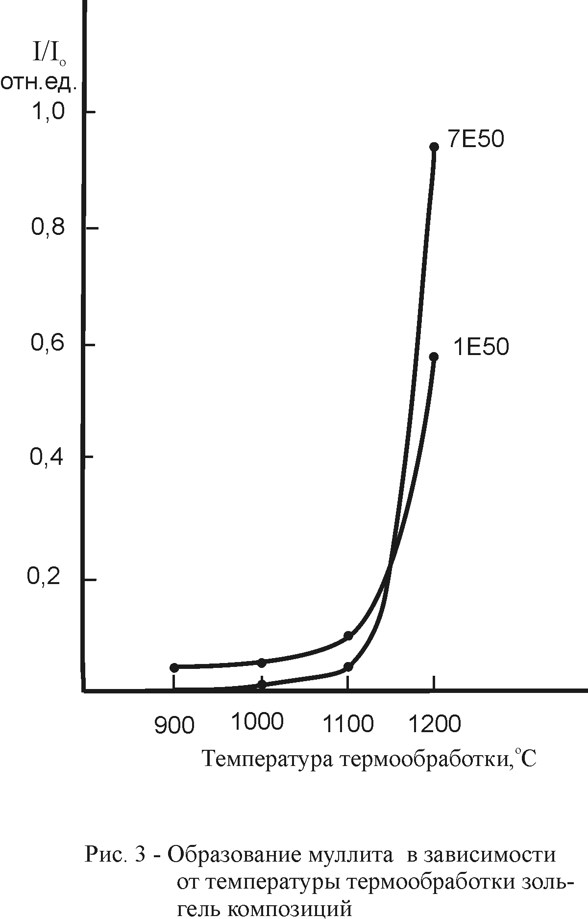
Этилсиликат с повышенным содержанием конденсированной части (Е50) ведет себя как частично гидролизованная композиция: хранение в открытом виде при комнатной температуре приводит к его полимеризации и переходу в гель. Быстрый гидролиз и частичная поликонденсация геля композиции 1Е50 создают достаточный уровень однородности для того, чтобы процесс муллитообразования мог начаться при 900°С в условиях медленной термообработки. Однако, по результатам петрографического анализа в термообработанном порошке присутствует, в основном, муллитоподобная криптокристаллическая фаза. В совокупности с образующимися кристаллами муллита ее массовая доля составляет 80-85%.
Интенсивность пиков муллита на дифрактограмме термообработанной при 900°С композиции 1Е50 очень слабая (рис.3) вследствие, по-видимому, несовершенства структуры м слишком малого размера кристаллов образующегося муллита.
Осаждение композиции раствором аммиака также сдвигает начало муллитообразования в область более высоких температур. Однако, муллитизация композиции 7Е50 происходит лавинообразно, что указывает на ее повышенную реакционную способность. Кроме муллитовой составляющей в порошках присутствуют только активные формы Al₂O₃ и отсутствует инертная α-форма. При повышении температуры количество муллита возрастает не только за счет кристаллизации криптокристаллической муллитоподобной фазы, но и в результате реакции между переходными формами Al₂O₃, γ-формой и аморфным кремнеземом в виде опаловидной стеклофазы. Это можно объяснить следующим образом. При добавлении водного раствора аммиака процессы конденсационной полимеризации прекращаются и в объеме геля присутствуют низкомолекулярные олигомеры, образованные при гидролизе мономера тетраэтоксисилана, а также из конденсированной части этилсиликата, не успевшей претерпеть дополнительный гидролиз и полимеризацию. Таким образом, в геле преобладают олигомеры с близкими значениями молекулярной массы, что создает относительную однородность геля. Вследствие образования бемитоподобной структуры частиц Al(OH)₃, подвергшихся коагуляции при добавлении аммиака и компенсации заряда, температура начала образования муллита сдвигается на 100-150°С в область более высоких температур. Однако относительная однородность геля, содержащего хоть и более крупные, но достаточно равномерно распределенные частицы аморфного SiO₂ и AlOOH способствует наиболее полному и быстрому синтезу муллита при подъеме температуры термообработки до 1200°С.
При скоростном режиме термообработки описанные выше зависимости сохраняются, однако выход муллита снижается. Согласно результатам рентгеноструктурного анализа в порошке, термообработанном в медленном температурном режиме при 960°С, расчетная формула муллита соответствует 2Al₂O₃∙SiO₂, что может быть объяснено возможным твердофазным взаимодействием силлиманита и γ-Al₂O₃ с образованием насыщенных по алюминиевой подрешетке твердых растворов указанного состава, которые претерпевают полный фазовый распад до стехиометрического муллита и корунда при повышении температуры термообработки до 1100°С. В порошках, термообработанных в скоростном режиме, температура распада твердого раствора 2Al₂O₃. SiO₂ повышается до 1200°С.

ЗАКЛЮЧЕНИЕ
Установлено влияние степени однородности исходного этилсиликатного золя на однородность фазового состава и полноту синтеза двойного соединения при термообработке бинарных гелей.
Показано, что коллоидно-химические особенности солей, используемых в качестве носителя оксида необходимого металла, в значительной мере влияют на степень однородности в золях и гелях. Наиболее однородные композиции можно получить в случае, если соль металла образует при гидролизе устойчивые заряженные мицеллы, равномерно распределяющиеся относительно противоположно заряженных мицелл поликремниевой кислоты- продукта реакции гидролиза этилсиликата.
Исследовано влияние наличия и содержания конденсированной компоненты в техническом этилсиликате на степень однородности бинарного геля.
Исследовано влияние режимов термообработки на синтез заданных фаз. Показано, что бинарные композиции с низкой степенью однородности желательно термообрабатывать при низких скоростях подъема температуры для обеспечения наиболее полного прохождения реакций синтеза.
Разработаны составы муллитовых композиций и метод их получения, позволяющие эффективно использовать этилсиликат с повышенным содержанием конденсированной компоненты.
Разработаны составы и температурные режимы синтеза форстеритовых и энстатитовых ультратонких порошков.

СПИСОК ЛИТЕРАТУРЫ
1.Yoldas B.E., Partlow D.P. Formation of mullite and other alumina-based ceramics via hydrolytic polycondensation of alkoxides and resultant ultra- and micro-structural effects.//J.Mater.Sci.-1988.- 23.- N5.- P.1895-1900.
2.Tkalcec E., Ivankovic H., Nass R., Schmidt H. Crystallization kinetics of mullite formation in diphasic gels containing different alumina components.// J.Eur.Ceram.Soc.-2003.-23.-N9.-P.1465-1475.
3.Li D.X., Thomson W.J. Mullite formation kinetics of a single-phase gel.// J.Amer.Ceram.Soc.-1990.-73.-N4.-P.964-969.
4.Huling J.C., Messing G.L. Surface chemistry effects on homogeneity and crystallization of colloidal mullite sol-gels.// Mullite and Mullite Matrix Composites: Proc. Int. Conf. Mullite, Tokyo, Nov.9-10, 1987.- Westerville (Ohio),1990.-P.221-229.
5. Лидин Р.А., Молочко В.А., Андреева Л.Л. Химические свойства неорганических веществ, М.:Химия.- 2000.-480с.
6. Берг Л.Г. Введение в термографию.- М.: Наука.- 1969.- 395с.
7.Al-Jarsha Y.M.M., Biddle K.D., Das A.K., Davies T.J. Mullite formation from ethyl silicate and aluminium chlorides.//J.Mater.Sci.- 1985.- v.20.- N5.- p.1773-1781.
8.Копейкин В.А. О механизме образования гидроокислов алюминия.//Коллоидный журнал.- 1977.- 39.-вып.1.- С.158-160.
9.Скородумова О.Б., Семченко Г.Д., Гончаренко Я.Н. и др. Кристаллизация SiO₂ из гелей на основе этилсиликата.// Стекло и керамика.- 2001.- № 1.- С.30-32.
10.Chakraborty A.K., Ghosh D.K. Synthesis and 980°C phase development of some mullite gels.// J.Amer.Ceram.Soc.-1988.-71.-N11.-P.978-987.

РЕФЕРАТ
СИНТЕЗ ДВОЙНЫХ СОЕДИНЕНИЙ из гетерогенных гелей СИСТЕМЫ ЭТИЛСИЛИКАТ – СОЛЬ МЕТАЛЛА
О.Б. Скородумова, И.В. Городничева, Я.Н. Гончаренко
НТУ “Харьковский политехнический институт”,
г.Харьков, Украина

Рассмотрены основные факторы, влияющие на полноту синтеза заданного двойного соединения из бинарных гелей системы ЭТС-соль металла.
Исследовано влияние конденсированной компоненты в техническом этилсиликате на степень однородности бинарного геля.
Разработаны составы муллитовых композиций и метод их получения, позволяющие эффективно использовать этилсиликаты с повышенным содержанием конденсированной компоненты.
Разработаны составы и температурные режимы синтеза форстеритовых и энстатитовых ультратонких порошков.

РЕФЕРАТ
СИНТЕЗ подвійних сполук з гетерогенних гелів системи етилсилікат-сіль металу
О.Б. Скородумова, И.В. Городнічева, Я.М. Гончаренко
НТУ “Харківський політехнічний інститут”,
м.Харків, Україна

Вивчено основні фактори що впливають на синтез заданої сполуки з бінарних гелів системи ЕТС- сіль металу.
Досліджено вплив конденсованої компоненти в технічному етилсилікаті на ступінь однорідності бінарного гелю.
Розроблено склади мулітових композицій та метод їх одержання, що дозволяють ефективно використовувати етилсилікат з підвищеним вмістом конденсованої компоненти.
Розроблено склади та температурні режими синтезу форстеритових та енстатитових порошків.

Abstract
The binary compounds synthesis from heterogeneous gels by ethyl silicate-metal salt system
O.B.Scorodumova, I.V.Gorodnicheva, Y.N.Goncharenko
NTU “Kharkov Polytechnical Institute”,
Kharkov, Ukraine

The main factors effecting to binary compound synthesis from binary gels of ethyl silicate-salts of metals system have been studied.
The influence of condensed component of the ethyl silicate on the chemical composition and processing of mullite gels allowing the effective use of ethyl silicate having the raised content of condensed component.
The compositions and temperature behavior of ultrafine forsterite and enstatite powders have been determined.

